Sondrio 18 aprile 2023

**Comunicato stampa**

**I GHIACCIAI RACCONTANO**

Appuntamenti conferenze fra scienza del clima, fotografia e letteratura

28 aprile - Museo Civico di Storia Naturale di Morbegno ore 20:45

29 aprile - Comunità Montana di Sondrio ore 10:30

29 aprile - CAST il CAstello delle STorie di montagna di Sondrio ore 20:45

VEL La Libreria del Viaggiatore organizza, con il supporto tecnico del CAI Sezione Valtellinese, due giorni di conferenze dal titolo “I ghiacciai raccontano”. Si terranno rispettivamente venerdì 28 aprile presso Museo Civico di Storia Naturale di Morbegno nell'ambito di “Museo Tempo Libero” e sabato 29 aprile presso CAST, il CAstello delle STorie di montagna di Sondrio.

Come dichiarato da Erik Viani, titolare della Libreria VEL: ”si seguirà un percorso che coniuga comparazione fotografica, studi in campo glaciologico e antropologico dei ghiacciai, come paradigmi e testimonianze degli effetti dei cambiamenti climatici negli ultimi anni.”

Ospiti e relatori della serata saranno Enrico Camanni, scrittore e giornalista; Riccardo Scotti, ricercatore e responsabile scientifico del Servizio Glaciologico Lombardo (SGL); Fabiano Ventura, presidente dell’associazione Macromicro e fotografo paesaggista.

Fabiano Ventura, attraverso la rappresentazione fotografica dei ghiacciai, grazie alla forza delle immagini contemporanee e al raffronto con le identiche inquadrature immortalate dai grandi maestri del passato prima della crisi climatica, comunicherà in modo inequivocabile gli effetti del riscaldamento globale sugli ecosistemi, proponendo un’intensa riflessione sul rapporto che lega la specie umana e l’ambiente naturale. Riccardo Scotti relaziona, con dati scientifici, attraverso rilievi e istallazioni di paline ablatometriche, lo stato di salute dei ghiacciai del nostro arco alpino. Enrico Camanni illustra la storia, l'antropologia e le prime esplorazioni dei ghiacciai alpini.

Scrive Riccardo Scotti: “Nelle Alpi, a casa nostra, la temperatura dell’aria è aumentata di 2 °C rispetto all’epoca pre-industriale, si tratta grossomodo del doppio rispetto alla media planetaria. Gran parte di questo incremento è concentrato negli ultimi 40 anni in conseguenza della cosiddetta “grande accelerazione” che, dal secondo dopoguerra, ha portato ad una esplosione delle emissioni antropiche di gas climalteranti in atmosfera. Il clima del pianeta, così come quello alpino, dipenderà in larga parte dalla nostra capacità di ridurre e azzerare il prima possibile le emissioni di gas climalteranti, in larga parte conseguenza dell’utilizzo di fonti fossili per la produzione di energia. L’azione per salvare i ghiacciai è quindi la stessa per mettere in sicurezza l’umanità.”

Conclude Enrico Camanni: “Per lungo tempo i paesaggi ghiacciati e le loro esplorazioni sono stati associati a gesti temerari e sfide eroiche, odissee polari, vertigini alpine o himalayane. Luoghi sofferti, quasi sempre. Sembrerebbe che tra l’uomo contemporaneo e il ghiaccio si frapponga una distanza colmabile solo con la fantasia o la temerarietà, come se la materia gelata incorpori i significati più distanti dalla civiltà, e dunque ci appartenga solo in opposizione al buon senso e al quieto vivere. Ma di recente l’immaginario è cambiato. Da quando gli scienziati ammoniscono l’umanità sulle conseguenze dell’incremento dell’effetto serra e la gente si angoscia per le conseguenze sempre più allarmanti del riscaldamento globale, il ghiaccio è diventato il simbolo della materia preziosa ed effimera. I ghiacciai non sono corpi morti, ma organismi in perenne trasformazione. I ghiacciai nascono, crescono, si trasformano, fondono e a volte muoiono. In una parola: vivono. Noi specie umana siamo gli unici naufraghi da salvare in questo affondamento epocale, perché la scomparsa dei ghiacciai è il segno del nostro fare e del nostro distruggere».

Nell'ambito dell'iniziativa "I ghiacciai raccontano", inoltre, la Comunità Montana Valtellina di Sondrio organizza, in collaborazione con la Sezione Valtellinese del CAI, un incontro con Enrico Camanni, per approfondire in chiave didattico-divulgativa la storia dei ghiacciai: "comprendere il pianeta, l'azione dell'uomo e il cambiamento climatico, dalla Valtellina al mondo intero".

L'incontro, rivolto in particolare agli studenti delle classi superiori, si terrà in modalità DUAL sabato 29 aprile alle ore 10:30 presso la sala conferenze della Comunità Montana.

Per gli appuntamenti di Morbegno e Comunità Montana di Sondrio è gradita la prenotazione:

* [museo@comune.morbegno.so.it](mailto:museo@comune.morbegno.so.it)
* [info@cmsondrio.it](javascript:webmail.View.mailto(%7bmailto:'info@cmsondrio.it',%20subject:%20''%7d))

Vel La Libreria del Viaggiatore di Viani Erik

Tel 0342 21 89 52

Email [vel@vel.it](mailto:vel@vel.it)

Web [www.vel.it](http://www.vel.it/)

CAST Il CAstello delle STorie di montagna di Sondrio

Tel 333.6177209

Email cast@comune.sondrio.it

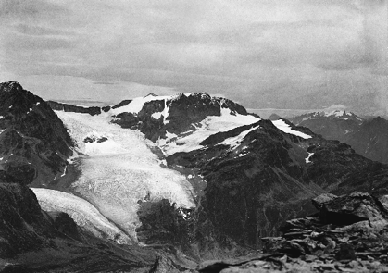

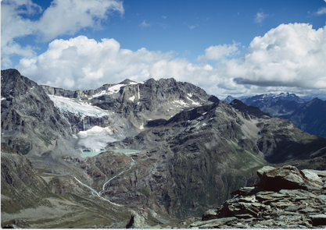

La pubblicazione delle fotografie è subordinata alla citazione dei crediti completi.

Credito immagine storica: 1903-1906 Alfredo Corti – © Club Alpino Italiano Sezione Valtellinese

Credito immagine moderna: 2020 Fabiano Ventura – © Associazione Macromicro – onthetrialoftheglaciers.com

Didascalia immagine storica: Il Ghiacciaio di Fellaria dalla cima del Sasso Moro.

Didascalia immagine moderna: Il ghiacciaio di Fellaria dalla cima del Sasso Moro. In un secolo la montagna ha cambiato volto: l’intero versante appare quasi completamente deglaciato. La lingua del Fellaria Occidentale (sulla sinistra), che si univa un tempo a quella orientale, non è più visibile; la lingua dell’Orientale, che scende dall’altopiano di Fellaria, è smagrita e frammentata; il piccolo ghiacciaio di Varuna (sulla destra) è estinto dal 2012.